产品特性：
经济实用的手动工具，全球范围内广泛应用。电子温控连续可调，温度控制精度高，性能可靠，结构紧凑，使用寿命长，优异的性能保证长时间高温连续稳定可靠运行。具有体积小，重量轻，使用方便等特点。换装不同喷嘴可以满足不同的焊接需求。除进行焊接外，还可对塑料进行热成型、对接等作业，配合自动焊接机、挤出式塑料焊枪使用，也是其他需热风加温部门作为热风风源使用。
优势：
进口温控芯片，温度恒温调控更稳定。全新动平衡风叶，震动更轻，拿着更舒适。优质全铜电机，进口轴承，功率稳定。焊枪工作更稳定,性能更可靠。进口枪芯，24小时连续工作照样保证它的长寿命。
防烫隔热外保护套管，安全可靠、结实耐用。
电子加热保护系统，自带风机一体化便携式设计，旋钮调温。
碳刷磨损到最短时马达自动停止。
碳刷可多次更换。
适用于高温连续工作。
应用范围：
广泛用于广告布、篷布、防水膜、防渗衬垫、防水卷材、管道、电子元件、汽车保险杠、运动地板、珍珠棉加工、电镀槽，塑料管材、PP/PE/PVC等板材和膜结构的焊接、土工膜的局部焊接及修补。
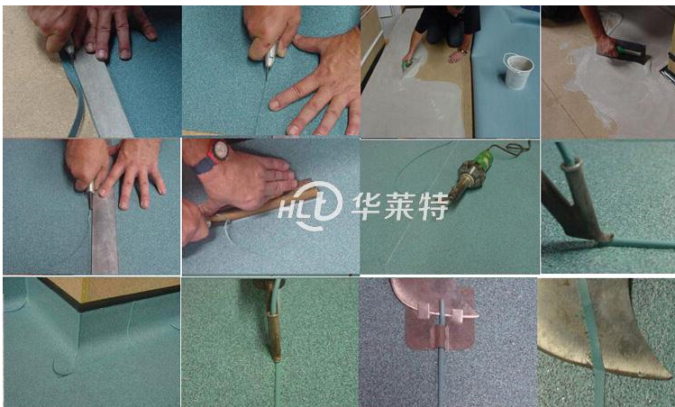
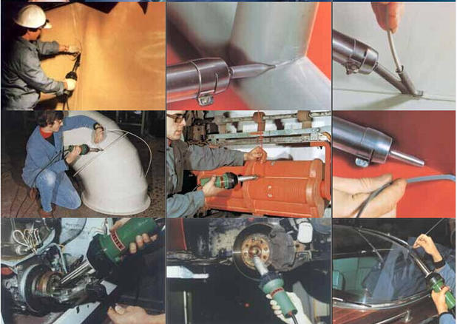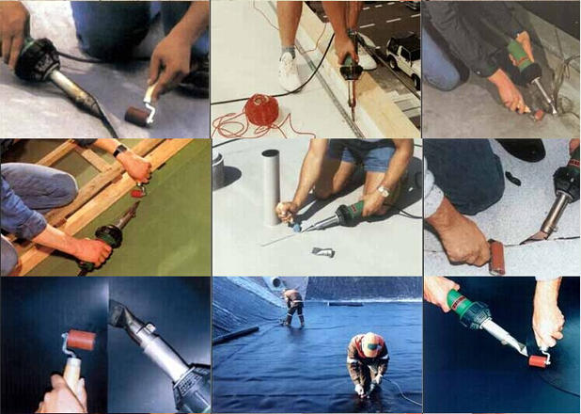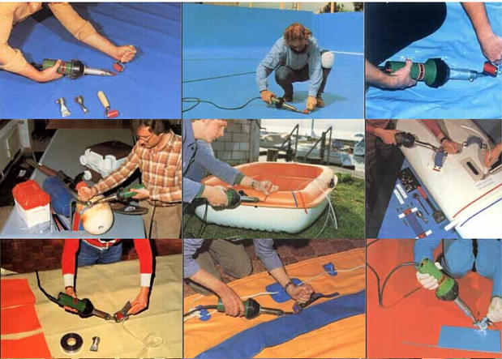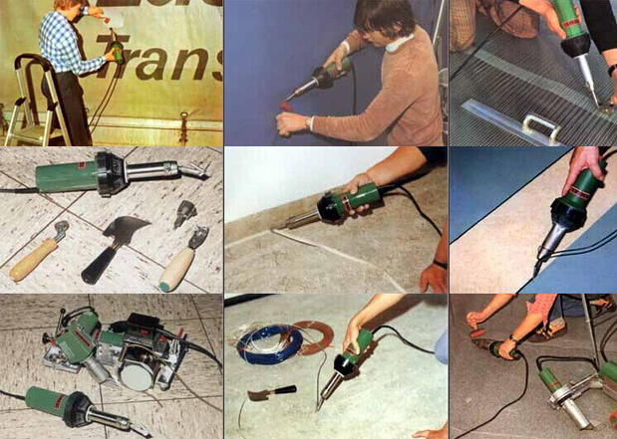
使用及注意事项
1、作业时，先将温度旋钮调到最低档位，通电后根据焊接需要，再逐步提高，达到焊接所需的温度。
2、停机前先将旋钮指向“0”处，吹风数分钟，待枪筒冷却后方可关机，以免余热损坏机件。
3、操作时手勿触及枪筒，以免烫伤。用毕要轻放，以免震坏枪内零部件，影响使用寿命。
4、非专业人员勿自行拆修。

服务保障：
7天包退换！7天内有质量问题，在包装完好，不影响销售的前题下，均可退换货。
一年免费保修，终身维护！
整机保修一年（发热芯除外）电机三个月包换，发热芯是进口电炉丝加特制超耐高温陶瓷绕制，可于进口焊枪通用，一个相当于其他厂家的两到五个耐用。
1 保修期是指自产品到达客户指定地点后，验收合格之日起开始计算。
2 保修期内，在正常使用情况下发生质量问题，公司承担所有的维修费用。
3 保修期内如需更换耗材，本公司将以成本价格提供。
4 下列因素不属于免费保修范围，公司将提供有偿维修。
1）非正常使用环境造成部件损坏及故障的（如：不良的电源环境、不良移动、磕碰、坠落、挤压、高温、受潮、进水、腐蚀、异物进入设备等）；
2）错误操作所造成故障的（如：非正常使用、维护、保管等）；
3）未使用产品原厂正品配件的；
4）未经公司客服中心许可，自行或由其它机构进行维修及性能升级所造成产品故障的（如：调试、拆装、更换零部件等）；
5）使用非本公司提供的软件导致产品不能正常使用的；
6）配备计算机的产品在使用过程中，因第三方软件造成的故障或感染病毒等所 造成损坏的；
7）由于自然灾害、意外事故等不可抗力因素引起设备损坏的（如：地震、火灾、被盗、丢失等）；
8）无法提供或擅自涂改购货单据、保修凭证的。
9）超过保修期的。

购物须知：
1.亲们收货时请检查物品包装是否完好,东西是否没有损坏,确保数量齐全,如发现东西有损坏或少件,应当拒收,并及时和我们联系!(我们会向快递公司理赔或者重发配件),如签收没有及时做出检查,东西有损坏的,和我们联系,我们可以提供换货,但运费需要买家承担!
2. 所有物品均为实物拍摄,实物与照片可能会有稍微色差,此属正常现象,不为质量问题,我们会在发货前仔細检查买家所拍的每一件物品,应不会发错及有质量问题,如有质量问题均可在7日内,在包装完好,不影响销售的前题下,均可退换货（人为损坏除外）.
3.亲们不要随便对我们作出不适当的评价,如果有不满意的地方,请随时与我们联系,相信没有解决不了的问题,亲们的满意就是我们最大的收获！

